Problème avec Excel 2019
Onglet « Développeur » « contrôle » « insérer »
Le choix porte sur « toupie », ensuite clic droit sur la toupie < format de contrôle » qui se présentait comme ceci.
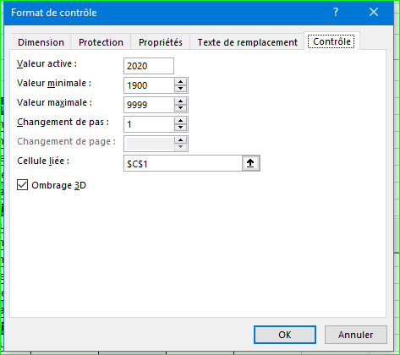

Actuellement je n’ai plus l’onglet « Contrôle » qui a disparu ; et je ne sais pas le remettre en place.
